Testowanie algorytmu

Testowanie algorytmu wspinaczkowego zostało przeprowadzone na 2 sposoby.
Pierwszy z nich miał na celu zademonstrowanie zachłannego charakteru algorytmu.

Zostało to zrealizowane poprzez wielokrotne uruchomienie algorytmu wspinaczkowego dla zestawu różnych promieni sąsiedztwa.

Promień sąsiedztwa | Ilosc uruchomień
0.02 | 100
0.04 | 100
0.05 | 100
0.1 | 100
0.2 | 50
0.4 | 20
0.5 | 20

Podczas każdego uruchomienia dla zadanego promienia, punkty, które zostały zapisane do okna historii, zostały naniesione na wykres. Następnie wszystkie wykresy w obrębie danego promienia zostały nałożone na siebie, w celu pokazania miejsc, w których algorytm generował najwięcej punktów. Są to oczywiście miejsca, w których znajdują się maksima lokalne funkcji, mogące w szczególności być maksimami globalnymi.

Dodatkowo, wartość parametru maksymalnej ilość iteracji algorytmu wspinaczkowego została ustalona na tak dużą, aby każde uruchomienie algorytmu zakończyło się “naturalnie”, tzn. Poprzez brak lepszego punktu wśród sąsiadów punktu roboczego, zamiast przez przekroczenie liczby iteracji algorytmu.

Rezultaty zostały zaprezentowane na poniższych wykresach. Ilości uruchomień algorytmu zostały dobrane metodą “prób i błędów” tak, aby zbyt duża ilość punktów nie przysłoniła wykresu.

Na wykresach można zaobserwować charakterystyczne koła. Jest to spowodowane wybraniem przez algorytm sąsiadów punktu roboczego, w celu znalezienia potencjalnie lepszego punktu.
Im większy promień sąsiedztwa, tym “koła” stają się większe.

- promień sąsiedztwa 0.02
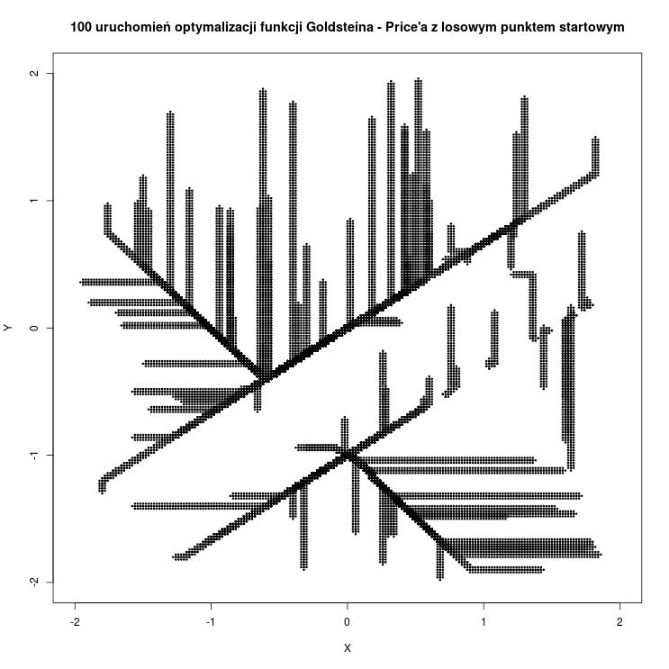

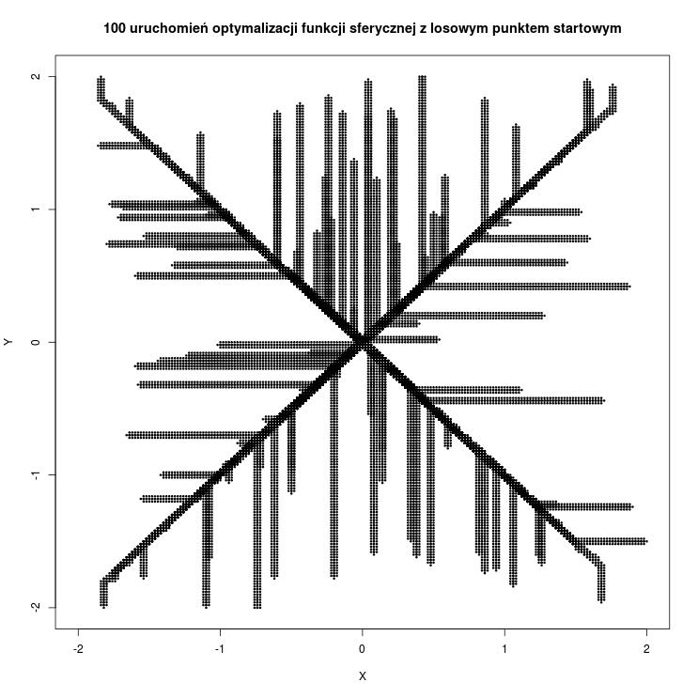

- promień sąsiedztwa 0.04
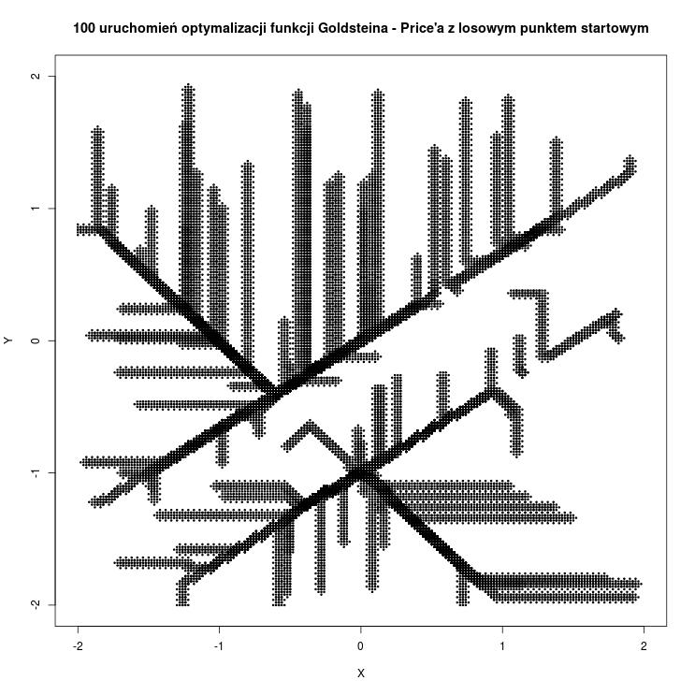

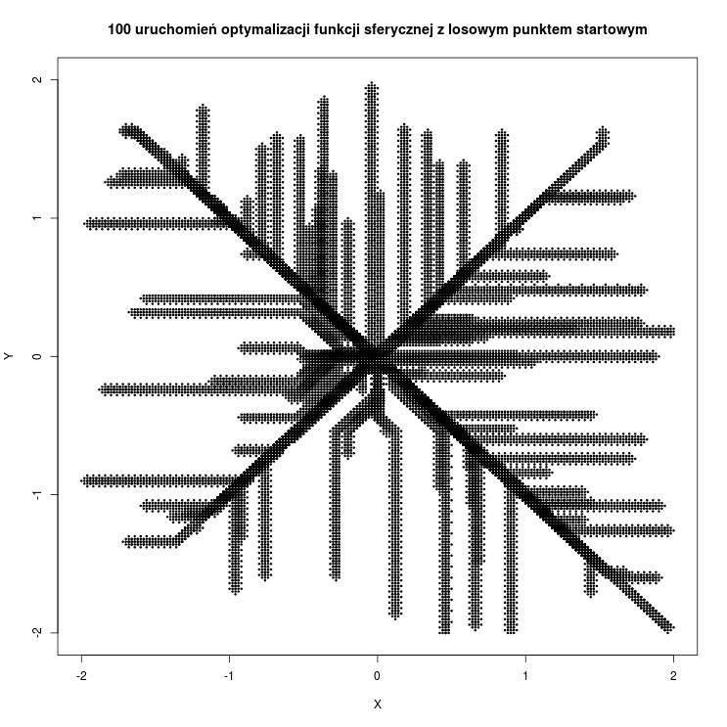

- promień sąsiedztwa 0.05
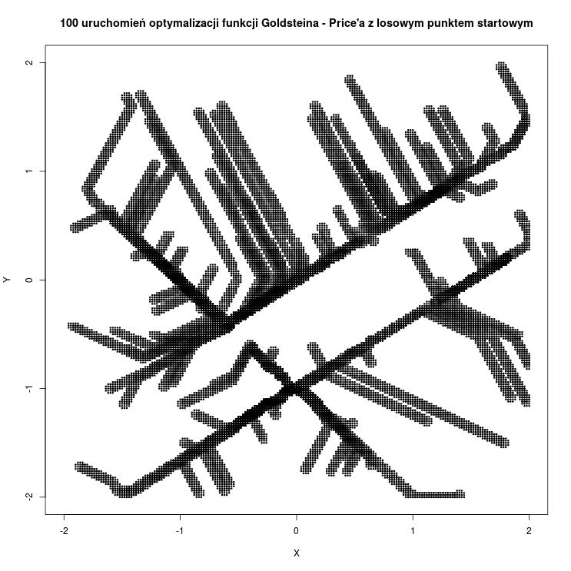

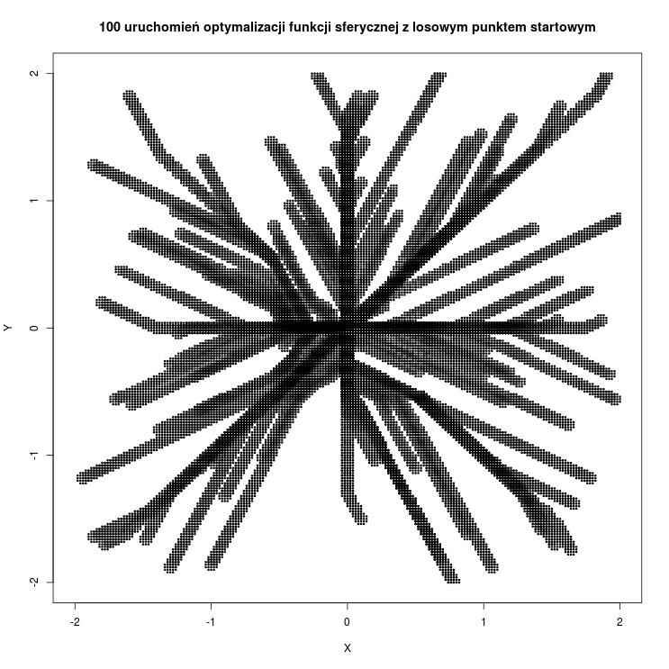

- promień sąsiedztwa 0.1

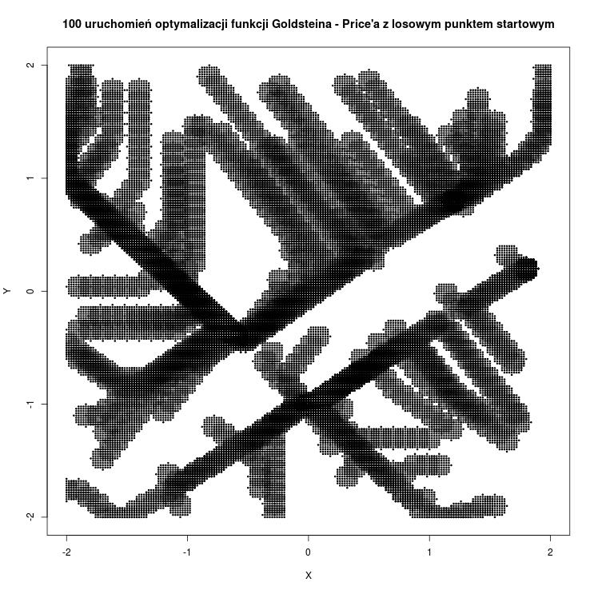

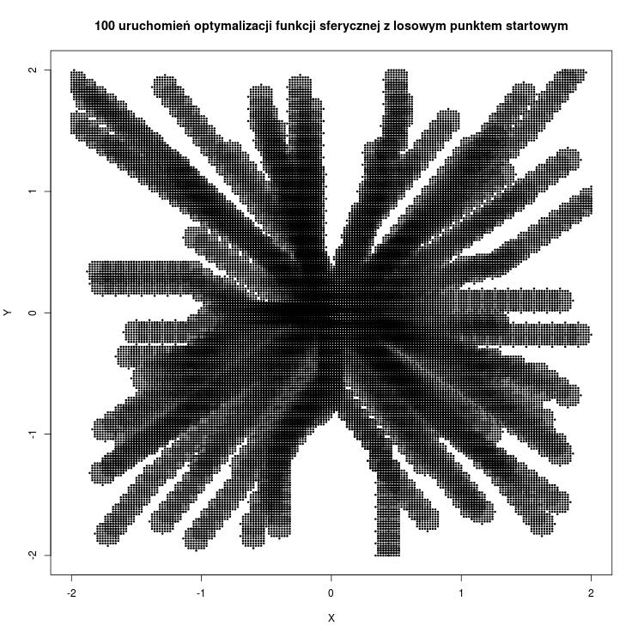

- promień sąsiedztwa 0.2
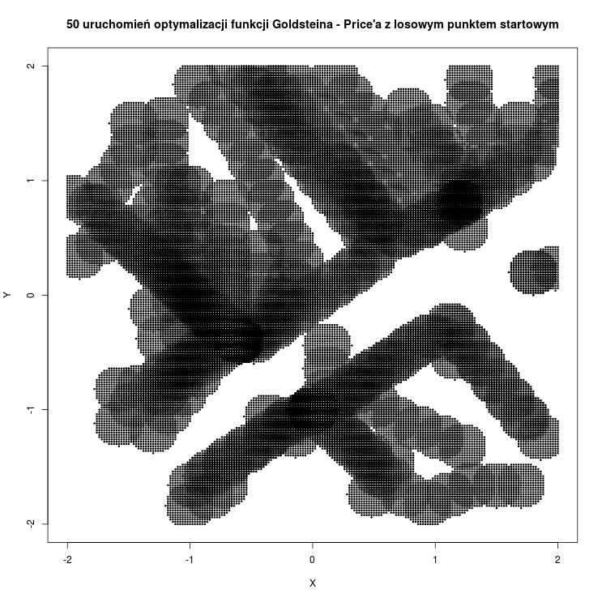

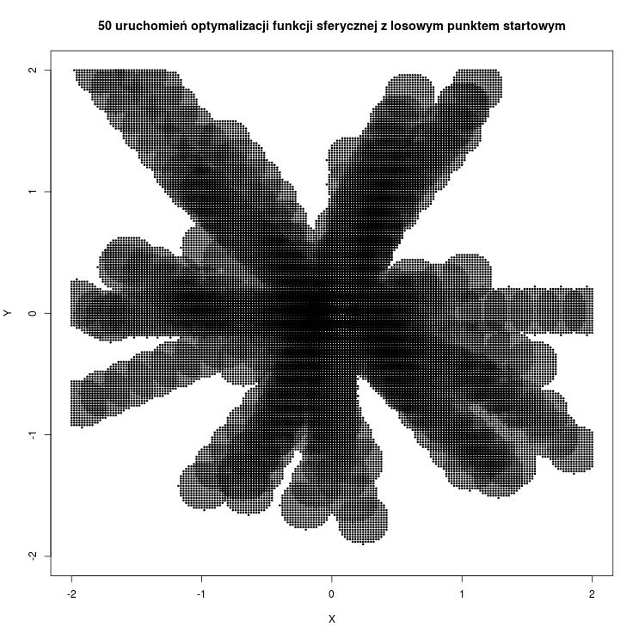

- promień sąsiedztwa 0.4
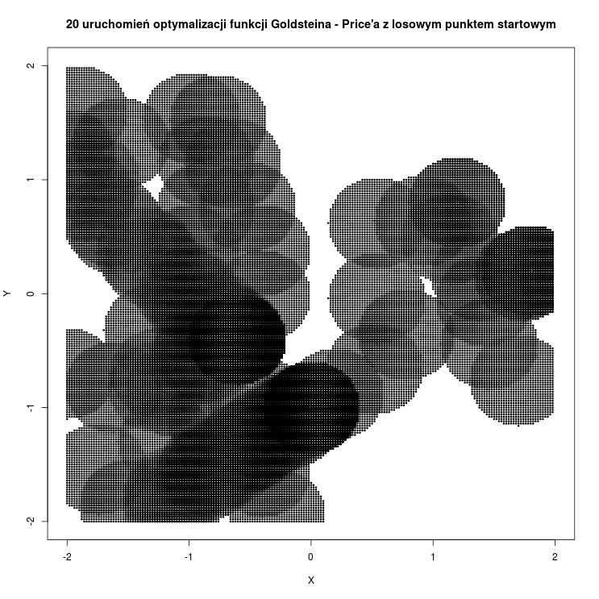

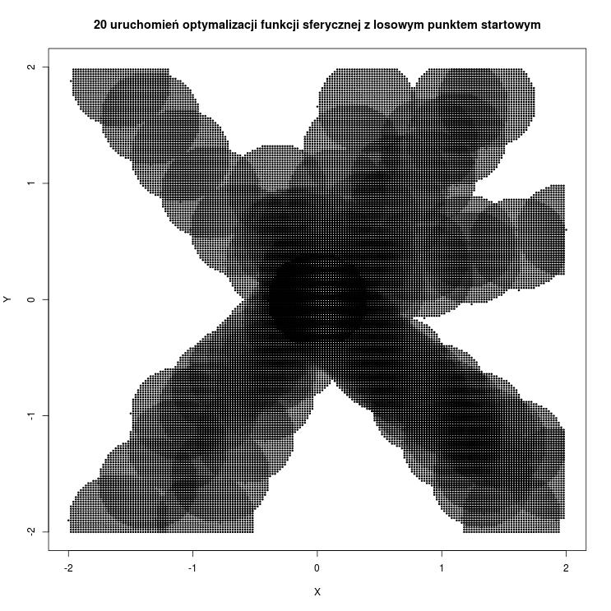

- promień sąsiedztwa 0.5
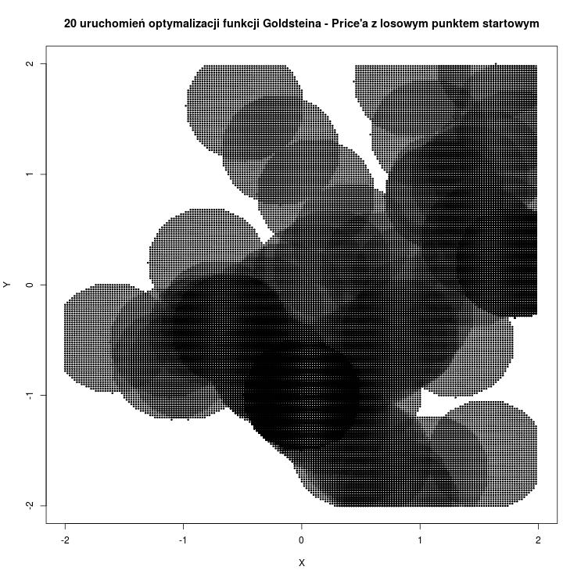

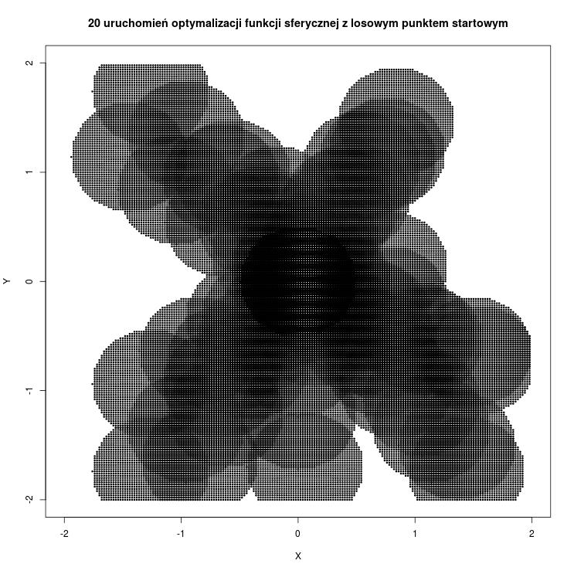

Wnioski

Na powyższych wykresach możemy zaobserwować wyraźne zagęszczenie generowanych przez algorytm punktów, w okolicach minimów lokalnych funkcji.

Dla funkcji sferycznej istnieje jedno minimum lokalne, będące jednocześnie globalnym,
punkt (0, 0). W tym przypadku algorytm zawsze bez problemu znajdował minimum, niezależnie od punktu startowego algorytmu

Dla funkcji Golsteina – Price'a, minimum globalne znajduje się w punkcie (0, -1).
Algorytm nie zawsze kończył swoje działanie w minimum globalnym.
Jest to spowodowane istnieniem minimów lokalnych funkcji, możliwych do zaobserwowania na wykresach.
Przykładami takich minimów mogą być punkty
- (1, 0.8)
- (-0.5, -0.4)

Analizując powyższe wykresy, możemy stwierdzić, że algorytm wspinaczkowy jest algorytmem zachłannym.
Podczas każdej iteracji wyszukuje najlepszy przyszły punkt, który może wybrać do kolejnego obiegu. W przypadku braku lepszego punktu, kończy swoje działanie.

Drugi rodzaj testu, polegał na wyznaczeniu zależności
- średniego czasu działania algorytmu
- prawdopodobieństwa sukcesu algorytmu

od promienia sąsiedztwa dla zadanej maksymalnej ilości iteracji.

Zostało to zrealizowane poprzez uruchomienie algorytmu z następującymi parametrami

Promień sąsiedztwa | 0.02 | 0.04 | 0.05 | 0.1 | 0.2 | 0.4 | 0.5
Maksymalna ilość iteracji | 5 | 10 | 20 | 50 | 100 | 500 | 1000

Test został przeprowadzony w każdej możliwej kombinacj powyższych parametrów wykonania(49)
dla każdej z funkcji, co daje w sumie 98 testów.

Aby uzyskać w miarę wiarygodne, średnie wyniki, każdy test został uruchomiony 1000 razy, po czym wyniki z uruchomień zostały uśrednione.

Zatrzymanie uruchomienia programu następowało w przypadku znalezienia minimum funkcji, lub przekroczenia maksymalnej ilości iteracji.

Wykresy zostały przedstawione poniżej.

Czerwona linia symbolizuje prawdopodobieństwo znalezienia minimum globalnego funkcji Goldsteina – Price'a, w zalezności od promienia sąsiedztwa, przy określonej maksymalnej liczbie iteracji algorytmu. Analogicznie niebieska linia symbolizuje sytuację w przypadku optymalizacji funkcji sferycznej.

maksymalna ilość iteracji: 5

maksymalna ilość iteracji: 10

maksymalna ilość iteracji: 20

maksymalna ilość iteracji: 50

maksymalna liczba iteracji: 100

maksymalna liczba iteracji: 500

maksymalna ilość iteracji: 1000

Czerwona linia symbolizuje średni czas działania algorytmu optymalizacji funkcji Goldsteina – Price'a, w zalezności od promienia sąsiedztwa, przy określonej maksymalnej liczbie iteracji algorytmu. Analogicznie niebieska linia symbolizuje sytuację w przypadku optymalizacji funkcji sferycznej. Wartość wyrażona jest w sekundach, i nie uwzględnia czy minimum globalne zostało rzeczywiście znalezione.

maksymalna ilość iteracji: 5

maksymalna ilość iteracji: 10

maksymalna ilość iteracji: 20

maksymalna ilość iteracji: 50

maksymalna ilość iteracji: 100

maksymalna ilość iteracji: 500

maksymalna ilość iteracji: 1000

Wnioski

Po przeprowadzeniu powyższych testów, potwierdziło się moje początkowe przekonanie o naiwności algorytmu wspinaczkowego.
Oczywiście, z uwagi na swoją prostotę i łatwość implementacji, jego użycie może byc wygodne, ale raczej tylko do funkcji o niewielkiej (a najlepiej zerowej) ilości minimów lokalnych, różnych od globalnego.

Tendencja do eksploatacji, jest dobrze widoczna przy analizie prawdopodobieństwa sukcesu algorytmu, w przypadku optymalizacji funkcji Goldsteina – Price'a, posiadającej kilka minimów lokalnych.

Dodatkowo powodzenie algorytmu, jest w dużej mierze zależne od wylosowanego punktu początkowego.
Oczywiście, możemy manipulować promieniem sąsiedztwa algorytmu, co pozwoli na większe szanse wyjścia ze zbioru przyciągania danego minimum, jednakże należy liczyć się z dłuższym czasem działania wymaganym przez analizę większej ilości punktów.

Czas działania, może jednak być redukowany poprzez obniżenie maksymalnej ilosći iteracji algorytmu, jednakże wtedy algorytm nawet jeśli będzie zmierzał w kierunku minimum globalnego, może zakończyć swoje działanie, przed jego osiągnięciem.

W przypadku funkcji o jednym minimum, algorytm zawsze je znajduje, o ile nie przekroczy zadanej ilości iteracji.

Program testujący

Na potrzeby projektu, stworzony został program ułatwiający testowanie i analizę otrzymanych wyników.

Całość kodu podzielona jest na 2 pliki
- evaluators.R
- hillclimbing.R

Pierwszy z nich zawiera kod funkcji podlegających optymalizacji, czyli w naszym przypadku, funkcja sferyczna i funkcja Goldsteina – Price'a.
Taki podział programu, ułatwia potencjalne przyszłe testy innych funkcji.

Głównym modułem aplikacji jest drugi z plików.
Znajduje się tam cały kod algorytmu, bazujący na otrzymanym szkielecie metody heurystycznej.

Algorytm można wywoływać na 2 sposoby

- przeprowadzenie pojedyńczego testu
  - należy wywołać funkcję runTests() z następującymi parametrami
(wszystkie są opcjonalne):
    - run_num [= 50], oznacza ilość uruchomień algorytmu, których wyniki zostaną następnie nałożone na jeden wykres
    - width [= 743], oznacza szerokość obrazka z wykresem
    - height [= 743], wysokość obrazka
    - start [= F], oznacza punkt startowy algorytmu
      - należy podawać wartość w formie c(x, y)
      - wartość F oznacza punkt losowy
    - rate [= 0.02], oznacza częstość próbkowania przestrzeni punktów, czyli odległość między najbliższymi punktami w przestrzeni
    - dimension [= 2], oogranicza przestrzeń punktów
      - algorytm będzie działał tylko w dziedzinie “kwadratowej” ograniczonej przez punkty (-dimension, -dimension) i (dimension, dimension)
    - alg_iter [= 1000], oznacza maksymalną ilość iteracji algorytmu wspinaczkowego
    - neigh [= 0.5], oznacza promień sąsiedztwa, jest to parametr algorytmu
    - maxym [= F], oznacza “kierunek” optymalizacji
      - wartość F spowoduje minimalizację funkcji, wartość T maksymalizację

  - Rezultatem takiego wywołania algorytmu będą pary plików, po jednej dla każdej z funkcji.
Będą one nazywane w formacie:
      - [neigh]_[alg_iter]_[run_num]_[metoda].jpg
      - [neigh]_[alg_iter]_[run_num]_[metoda].txt

W pierwszym będzie znajdował się wykres uzyskany przez naniesienie run_num rezultatów na jeden wykres.
W drugim pliku będą znajdować się zmierzone parametry testu
      - średni czas działania algorytmu dla zadanych parametrów
      - prawdopodobieństwo uzyskania minimum globalnego

Poprawność wyników testu znajdowana jest poprzez porównanie współrzędnych otrzymanego punktu końcowego, ze współrzędnymi minimum globalnego, umiejscowionego w tablicy results.

  - przykładowe wywołanie
    - runTests(neigh=0.2, run_num=50, alg_iter=100)

- przeprowadzenie serii testów
  - należy wywołac funkcję perform() z następującymi parametrami
    - args, jest to lista wektorów parametrów początkowych
    - każdy wektor składa się z parametrów
(nie są to parametry typu keyword, i są wymagane)
      - neigh, oznacza promień sąsiedztwa
      - alg_iter, oznacza maksymalną ilość iteracji algorytmu

  - rezultatem będzie wywołanie funkcji runTests() dla każdego wektora parametrów początkowych, zadanego w args

  - przykładowe wywołanie
    - perform(list(c(0.05, 200), (0.05, 500), c(0.05, 1000)))

